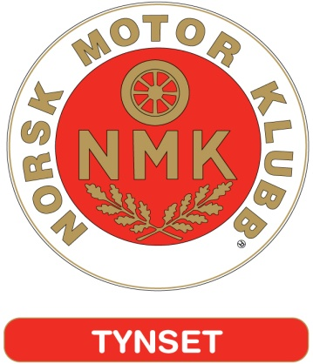
ÅRSMØTE 2022

Det innkalles herved til årsmøte i NMK Tynset, i Glomtun 15.04.23, kl. 18.00
Sakliste:
- Åpning
- Godkjenning av stemmeberettigede
- Godkjenning av innkalling
- Valg av møteleder, referent og to personer til å underskrive protokollen
- Årsmelding
- Godkjenning av regnskap
- Budsjett
- Valg
- Innkommende saker/forslag
- Fastsettelse av medlemskontingent
- Eventuelt
Vi gjør oppmerksom på at kun betalende medlemmer over 15 år er stemmeberettigede under årsmøte.
Forslag til saker må være styret i hende innen 10.04.23
Forslag kan sendes på e-post til: hansenteammax@gmail.com
Eller pr. post til: Harald Hansen, Smågardan, 2500 Tynset.
Frasigelser av verv må skje innen 10.04.23 til valgkomiteen v/ Veslemøy Løkken 97410437 eller Sondre Haug Geilosjordet 40326584
Det vil bli enkel servering.
Vel møtt.

